

20260317| 小六班

Daily life
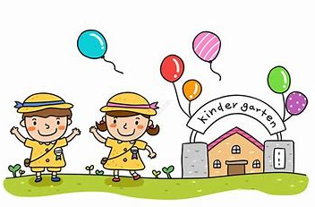

「来园情况」
今日星期二，共有28人来园，4人请假。
「日常生活观察」
序号 | 姓名 | 午餐 |  |  | 午睡 | 备注
序号 | 姓名 | 饭 | 菜 | 汤 | 午睡 | 备注
1 | 吴逸辰 | √ |  | √ | √
2 | 邓云天 | 请假
3 | 陈奕轩 | √ | √ | √ | √
4 | 薛焱琛 | √ |  | √ | √
5 | 江梓壕 | √ | √ | √ | √
6 | 袁子庆 | √ | √ | √ | √
7 | 镇博炀 | 请假
8 | 杜一恒 | √ | √ | √ | √
9 | 张家宁 | √ |  | √ | √
10 | 常元一 | √ | √ | √ | √
11 | 陈阳 | √ | √ | √ | √
12 | 刘翊鸣 | √ | √ | √ | √
13 | 周廷堃 | √ |  | √ | √
14 | 万博睿 | √ |  | √ | √
15 | 赵逸彤 | √ | √ | √ | √
16 | 冯晏卿 | √ | √ | √ | √
17 | 丁安娜 | √ |  | √ | √
18 | 刘沐苒 | √ | √ | √ | √
19 | 李沐晗 | √ |  | √ | √
20 | 王慕恬 | √ | √ | √ | √
21 | 高杨 | 请假
22 | 张芯悦 | √ | √ | √ | √
23 | 熊梦瑶 | √ | √ | √ | √
24 | 赵书瑶 | 请假
25 | 王清悦 | √ | √ | √ | √
26 | 李念 | √ | √ | √ | √
27 | 胡挽晴 | 请假
28 | 顾若澄 | √ | √ | √ | √
29 | 周羽熙 | √ | √ | √ | √
30 | 蒋悦雯 | √ | √ | √ | √
31 | 邓安琪 | √ | √ | √ | √
32 | 谭煜阳 | √ | √ | √ | √
「区域游戏」
孩子们选择了自己喜欢的区域，开展了区域游戏活动。
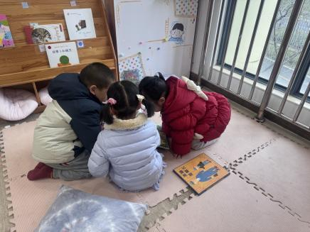 | 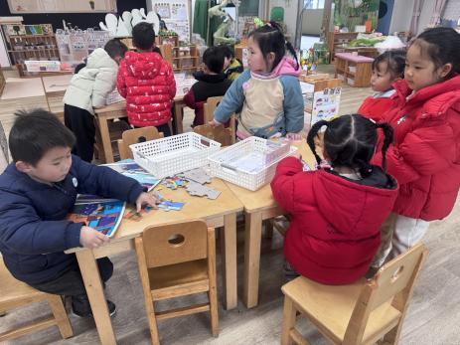 | 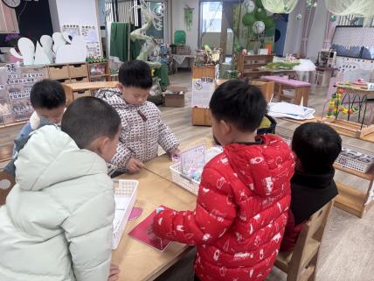
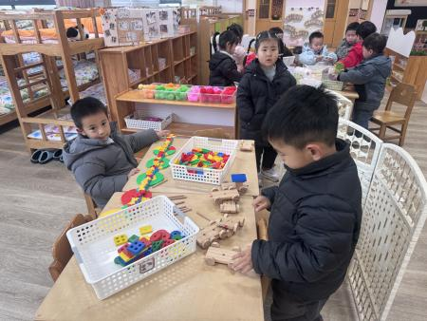 | 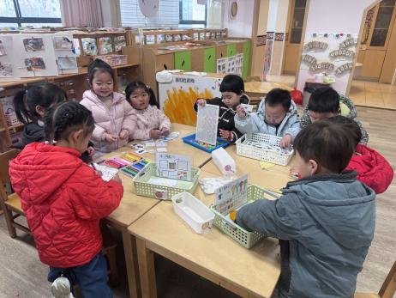 | 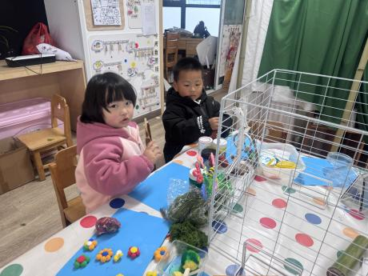

「集体活动」
科学：鸡宝宝的一家
这是一节知识分享类的科学活动。鸡是人类饲养最普遍的家禽。家鸡种类较多，且又公母之分，大小形色都不相同，如：公鸡有鸡冠、羽毛颜色艳丽。公鸡能报晓。母鸡鸡冠较小，颜色多为黄色、褐色等。母鸡会下蛋。它们的叫声也不同，比较容易区分和辨别。本次活动主要通过引导孩子通过对比观察更明确地了解小鸡一家的特征。
现在的孩子很少有接触过真实的鸡，大多是从电视或图片中见过。小班孩子的观察较无序，看到什么说什么，经过上学期的一些科学观察活动，有的孩子已经会使用对比观察的方法。
「温馨提醒」
1.请家长们注意孩子的个人卫生，及时修剪指甲，勤洗澡换衣。

